**LAB 3. PHÂN TÍCH KHÍA CẠNH TĨNH**

**3.1 Xác định các lớp**

**3.1.1 Tạo danh sách các lớp ứng viên**

**U2:View Results. (Included by U1 and U4, extended by U3.)**

Preconditions: None.

1. iCoot presents Customer with a summary of each retrieved clothes model, including model number and price.

2. Extend with U3.

Postconditions: None.

**U3:View ClothesModel Details. (Extends U2, extended by U7.)**

1. Customer selects one of the matching clothes models.
2. Customer requests details of the selected clothes model
3. iCoot displays details for the selected car model (makes, size, price, description, advert and poster).
4. If Customer is a logged-on Member, extend with U7
5. Postconditions: iCoot has displayed details of selected clothes models

Non-Functional Requirements: r1. Adverts should be displayed using a streaming protocol rather than requiring a download.

**U4:Search. (Specializes U13, includes U2.)**

Preconditions: None.

1. Customer selects required categories (if any).

2. Customer selects required makes (if any).

3. Customer selects required sizes (if any).

4. Customer initiates the search.

5. Include U2.

Postconditions: None.

Abnormal paths: a1. If Customer specifies no categories, makes or sizes, rather than retrieving the entire catalog, iCoot should not allow the search to be initiated

Liệt kê các danh từ vừa tìm được:

iCoot, customer, clothes model, model number, price, customer requests details (reservation), makes, size, price, description, advert, poster, member, details of clothes models (clothes model details), category, the search.

bổ sung thêm các danh từ sau: clothes, vendor, buyer, shop, store.

3.1.2 Sàng lọc danh sách lớp ứng viên

Từ danh sách các danh từ ở trên, ta loại bỏ các danh từ sau:

● iCoot: bản thân hệ thống.

● model number, price, size, price, description, advert, poster: tầm thường

● the search: nói về việc xử lý.

Như vậy, các danh từ còn lại gồm có: customer, clothes model, customer requests details (reservation), makes, details of clothes models (clothes model details), category, clothes, vendor, buyer, shop

**3.2 Tạo quan hệ giữa các lớp**

**3.2.1.Kết nối các lớp liên quan với nhau**

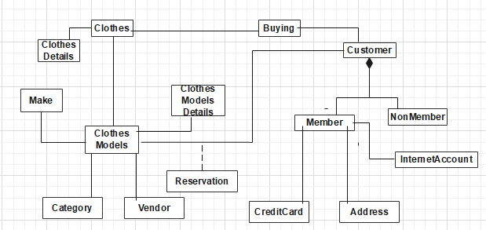

**3.2.2.Tinh chỉnh mối kết hợp**

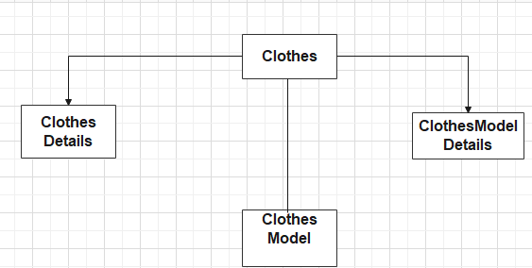**3.2.4. Thêm bản số**

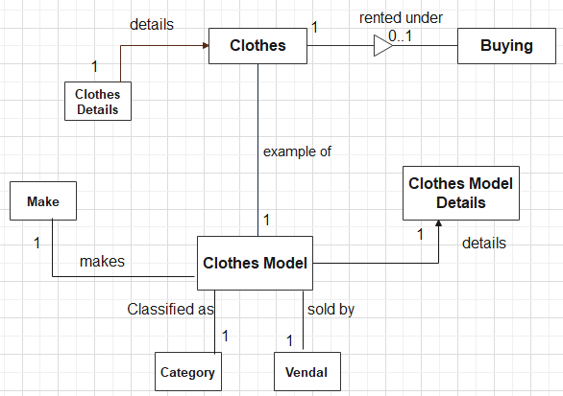

**3.2.5 Vẽ sơ đồ lớp mức phân tích**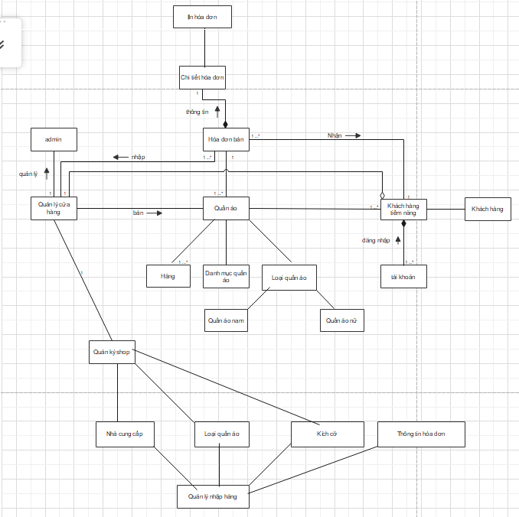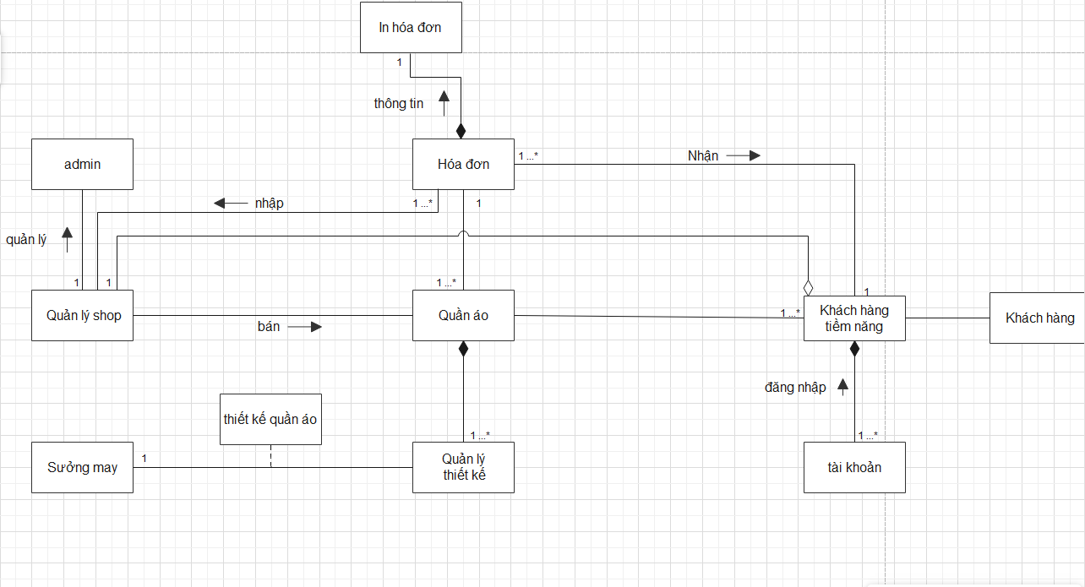

**3.3 Thêm mô tả các lớp vào bảng thuật ngữ**

|  |  |
| --- | --- |
| **Thuật ngữ** | **Định nghĩa** |
| **Visual Merchandising**. | (tạm dịch là “bài trí bán hàng”) Khi nói đến Visual Merchandising bạn có thể hiểu nôm na đó là một công việc nhằm tạo ra toàn bộ những thứ mà khách hàng sẽ nhìn thấy BẰNG MẮT tại cửa hàng của bạn. Visual Merchandising gồm tất cả các công việc như thiết kế biển hiệu, bố trí sàn nhà, thiết kế nội thất, thiết kế ánh sáng, trang trí cửa hàng, thiết kế kệ để hàng, trưng bày hàng hóa, sắp xếp các biển báo trong cửa hàng… |
| **Window Display.** | Tạm dịch là “cửa sổ hiển thị”. Là một sự sắp xếp hàng hóa tại “mặt tiền” của cửa hàng nhằm lôi kéo khách qua đường. Khi đến các shop quần áo lớn, bạn sẽ thấy mặt trước của shop thường được lắp bằng kính thay vì xây tường, phía sau những lớp kính đó người ta bày những con ma-nơ-canh được diện quần áo sao cho thật đẹp. Đó chính là Window Display. |
| **Store Display.**  **Retail Display. Display.** | Tạm dịch là “Màn hình hiển thị”. Là những kệ hàng nhỏ, những bàn trưng bày được trang trí bắt mắt và đặt riêng lẻ trong cửa hàng nhằm tạo sự nổi bật để giới thiệu sản phẩm hoặc thu hút sự chú ý của khách hàng. |
| **Signage.** | Là tất cả các biển báo trong cửa hàng bao gồm biển chỉ dẫn, biển giới thiệu, các ký hiệu, biển báo giá, biển khuyến mãi… |
| Store Layout. | Là bố cục là sơ đồ của một cửa hàng hay nói cách khác là cách bạn đặt các kệ hàng, các trang thiết bị trong cửa hàng. |

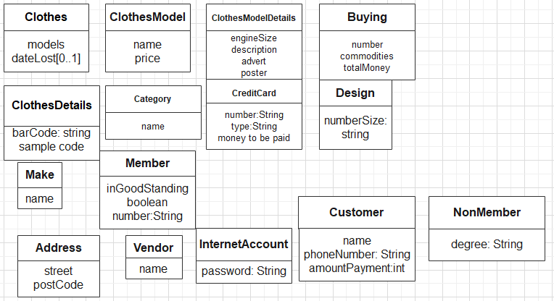**3.4 Thêm thuộc tính vào các lớp**